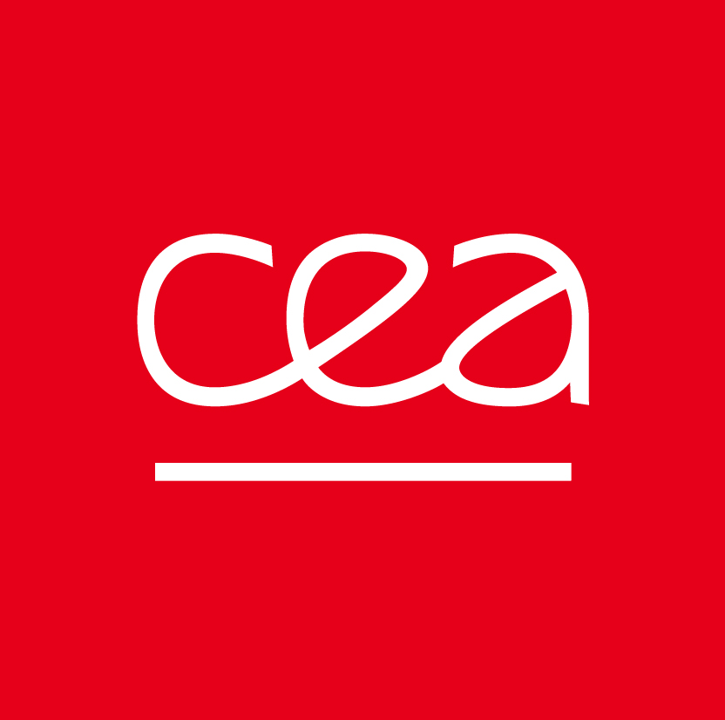

Conférence-débat

**Les réacteurs rapides, le nucléaire du futur**

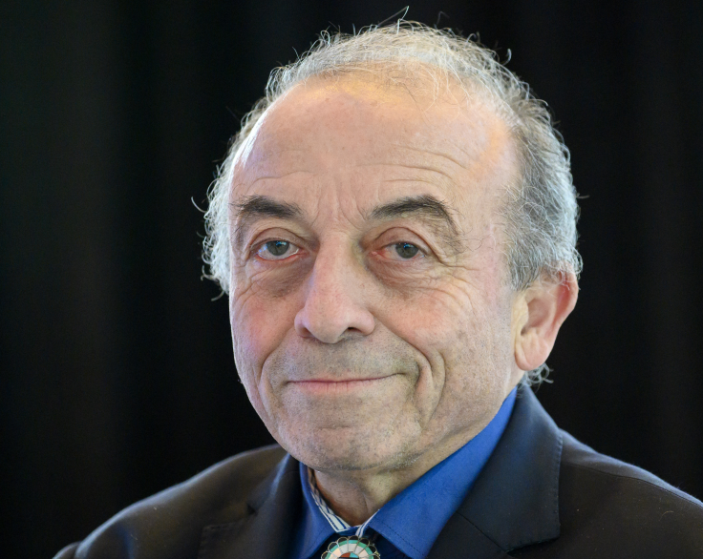

|  |  |
| --- | --- |
|  |  |
| Directeur de Nuclei Cogitum | |

**Mercredi 11 décembre 2024 de 18h00 à 20h00**

**Archevêché - Aix-en-Provence**

Notre monde surchauffe et nous savons pourquoi, depuis plus de 30 ans. Le remplacement des énergies fossiles est indispensable et se fera par l’électricité. Les énergies renouvelables, à cause de leur production aléatoire, ne peuvent assurer seules une production adaptée à la demande. Le nucléaire est alors indispensable pour assurer cette réponse en temps réel, même de nuit et par jours sans vent. Les besoins sont énormes et le nucléaire actuel, à base de réacteurs à eau, ne pourra y répondre en totalité. Seuls les réacteurs à neutrons rapides, en complément des réacteurs à eau, pourront produire, à partir des déchets issus de ces réacteurs, notre énergie de manière quasi illimitée et sans besoin de mines d’uranium. Ils permettront aussi de réduire le volume et la nocivité de ces mêmes déchets. Ces réacteurs ne sont pas un rêve, il en existe et ils fonctionnent. Il devient urgent de les construire pour assurer notre futur.

**Participation gratuite uniquement sur invitation et inscription**

**via le lien** <https://provence.sfen-regions.org/evenements/>

